**Hướng dẫn sử dụng nhanh phần mềm GPSTracker_VNET_New**

*** Giải nén và mở phần mềm.

Bước 1: Giải nén file

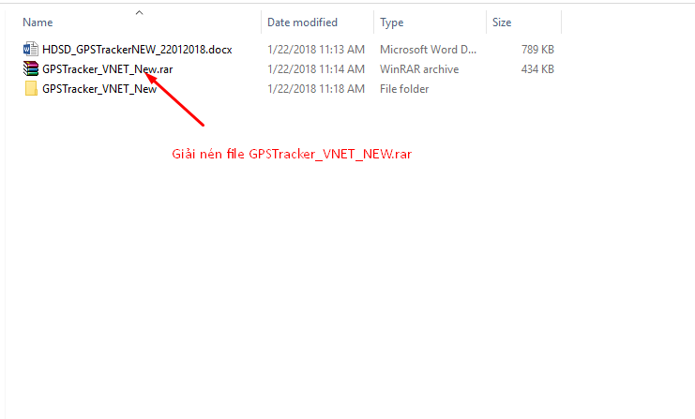

Bước 2: Mở thư mục đã được giải nén và mở file

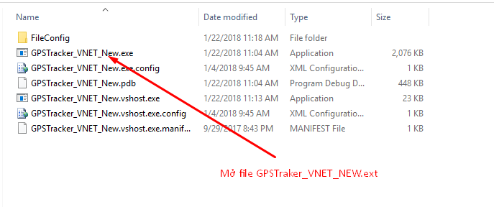

**1 Kết nối tới thiết bị**

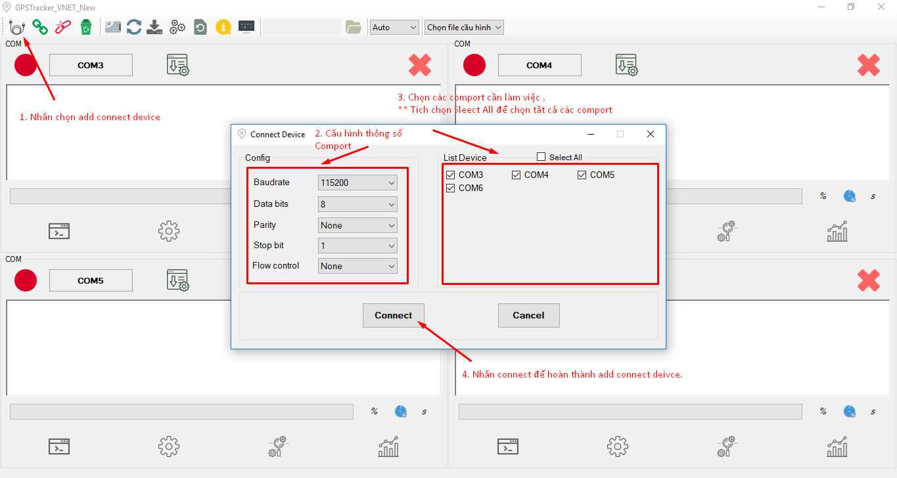

** Chọn kiểu hiển thị. (Không bắt buộc – mặc định là Auto).

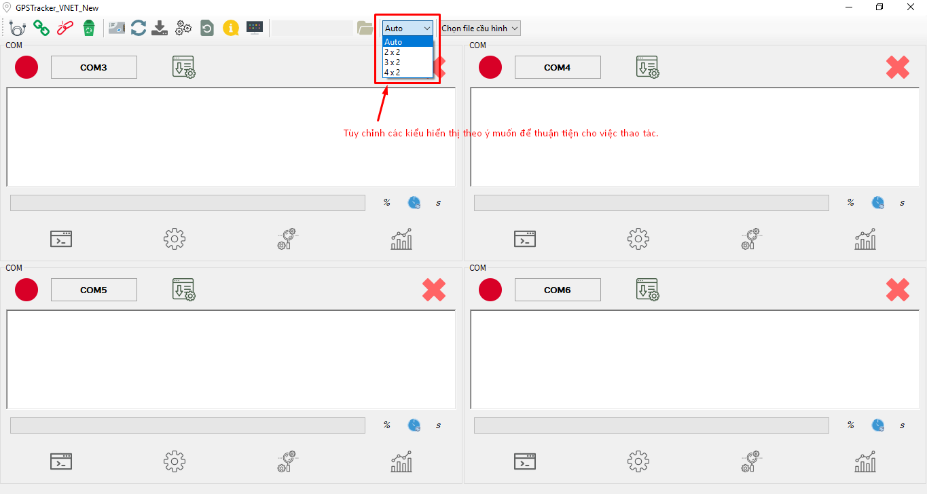

**2. Thao tác, chức năng**

**2.1. Giao diện làm việc cho từng thiết bị**

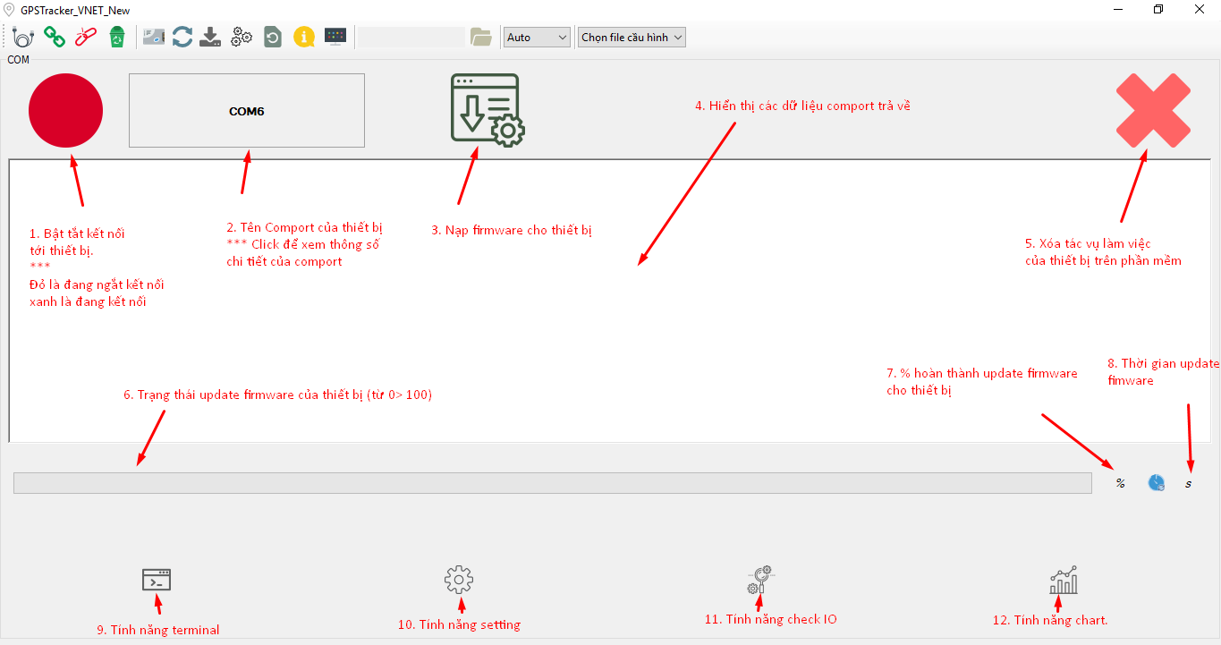

**2.2 Các thao tác trên toàn thiết bị**

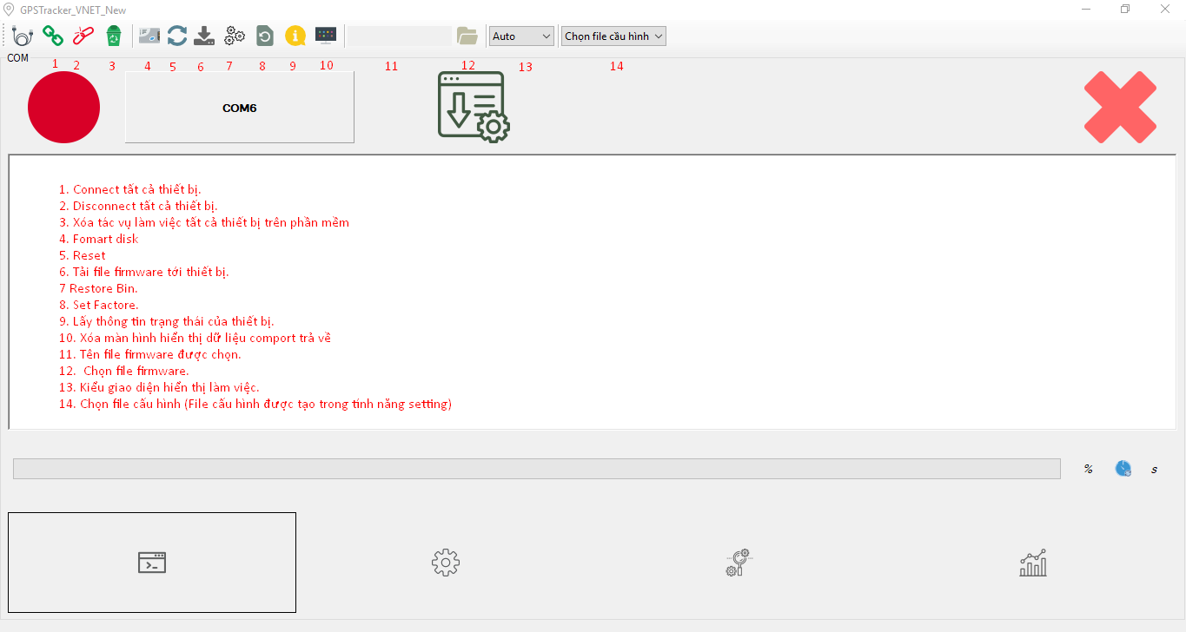

**2.2 Quy trình update firmware cho tất cả thiết bị đang kết nối.**

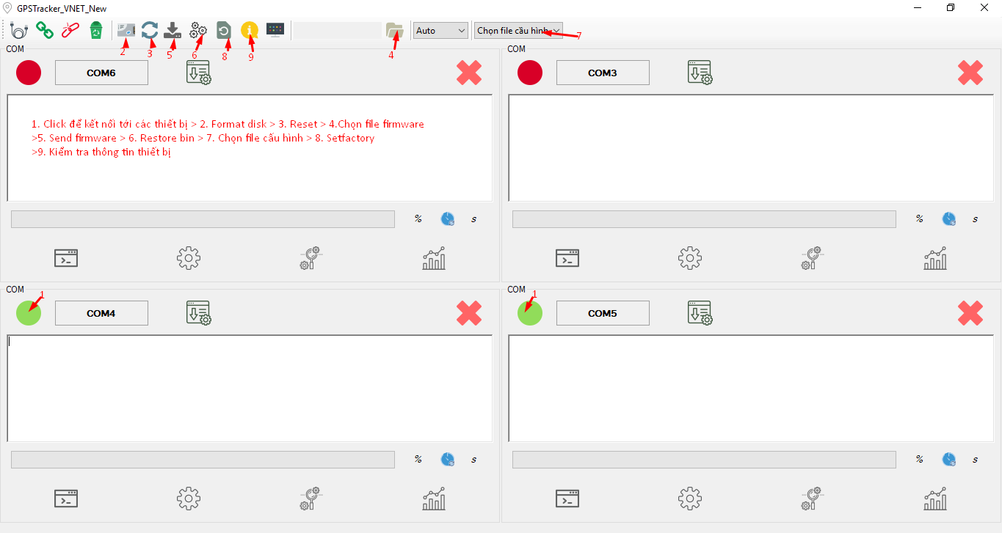

Chú ý: Các bước cần được thực hiện lần lượt và chờ thiết bị trả kết quả hoàn thành cho từng bước để thực hiện bước tiếp theo.

**3. Các tính năng nâng cao.**

**3.1 Tính năng Terminal**

**Bước 1:** 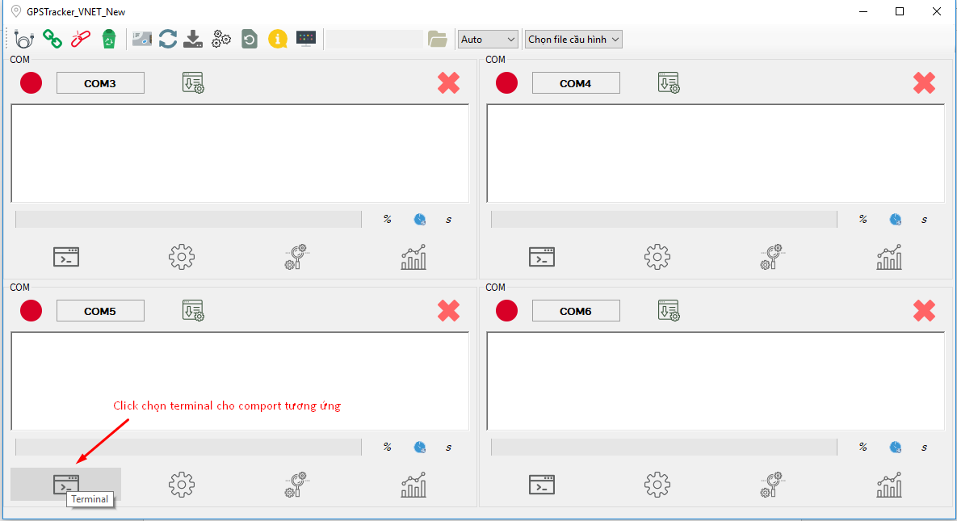

**Bước 2:**

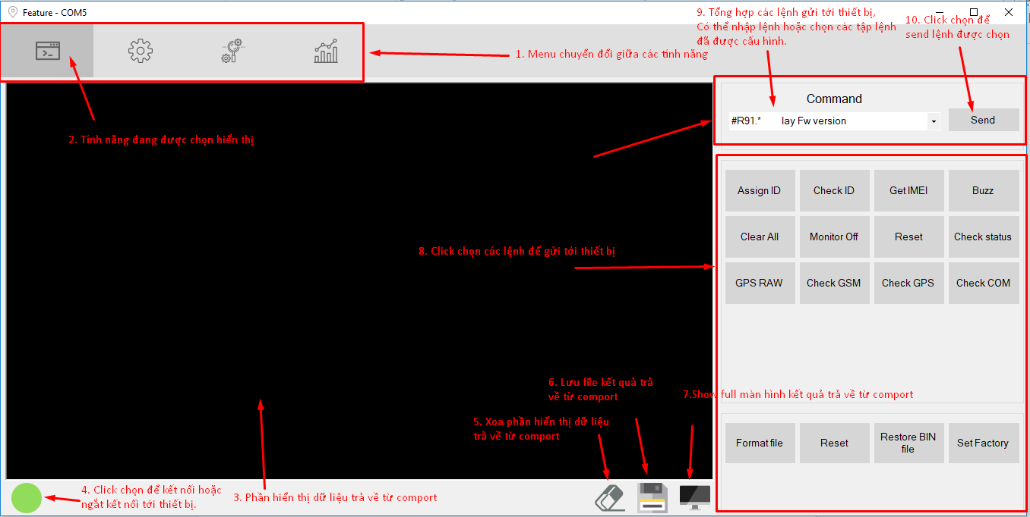

**3.2 Tính năng Setting**

**Bước 1:**

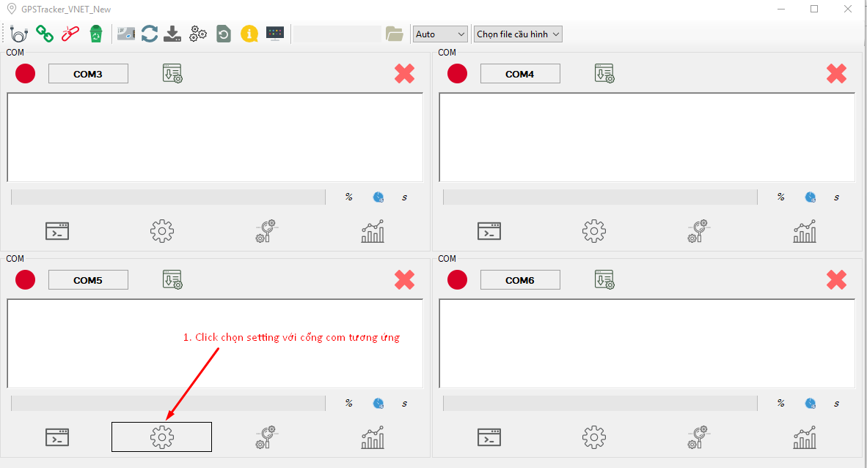

**Bước 2:**

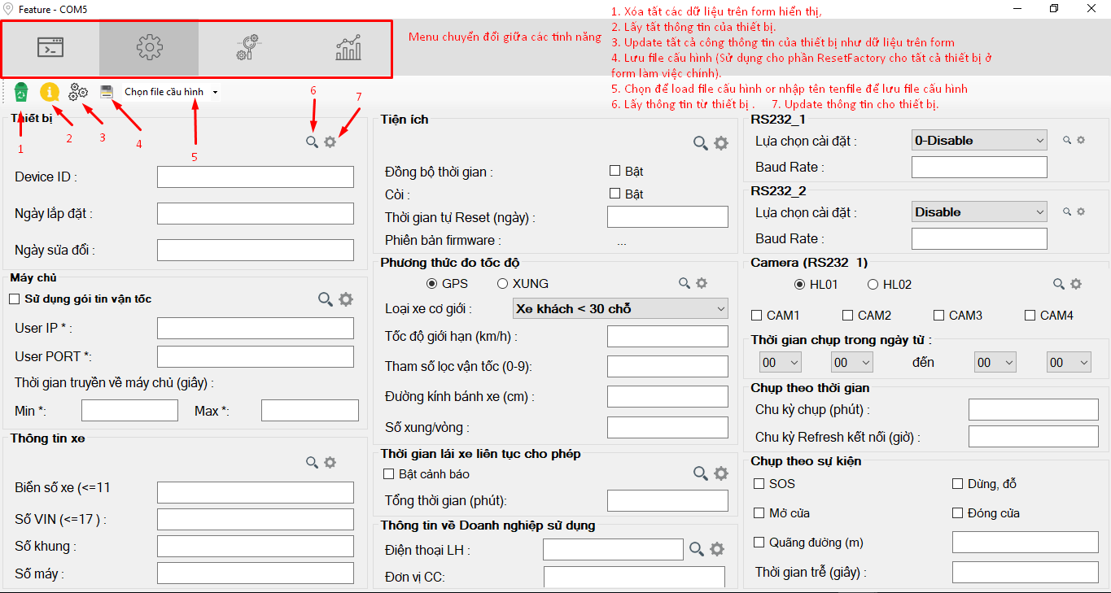

**3.3 Tính năng CheckIO**

**Bước 1:**

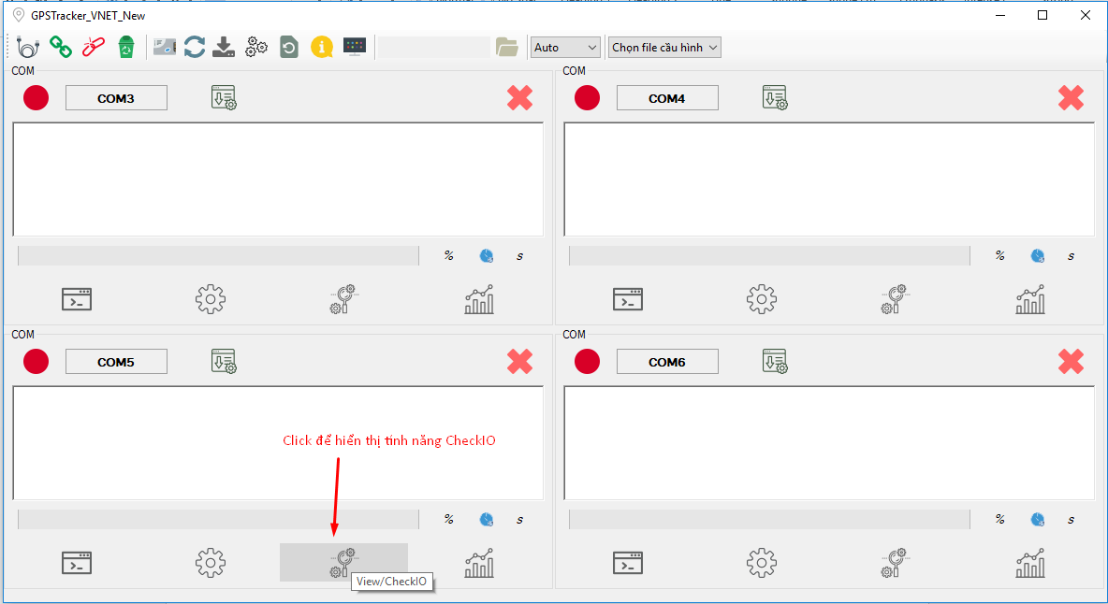

**Bước 2:**

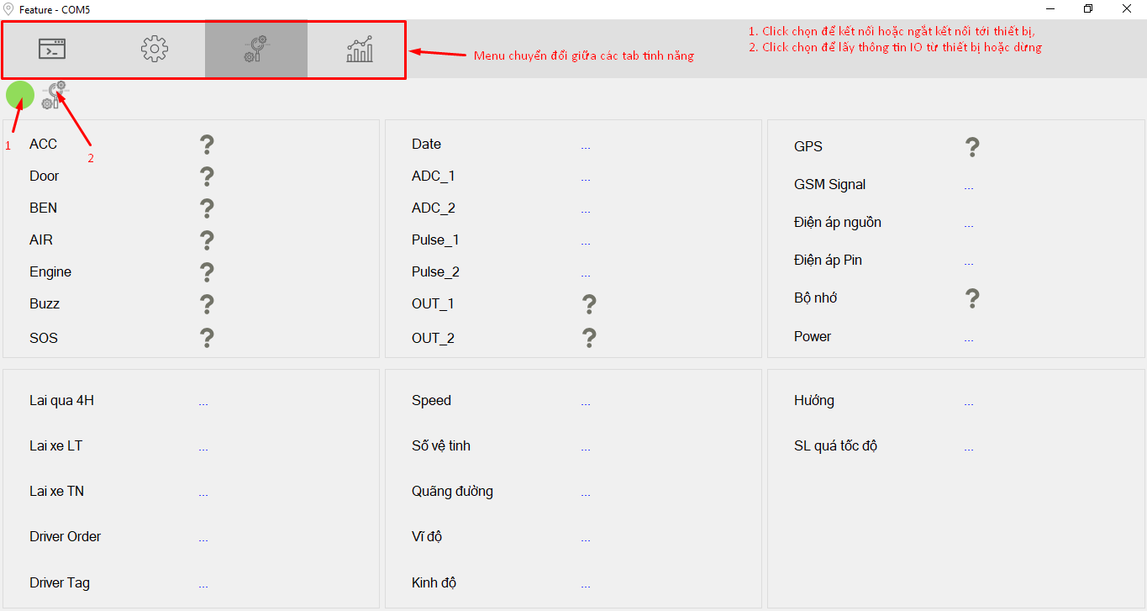

**3.4 Tính năng chart**

**Bước 1:**

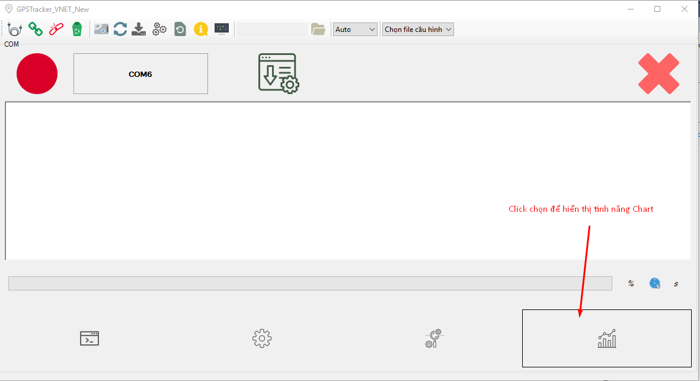

**Bước 2.**

